Отчёт по лабораторной работе №4
  - Углубленная работа с git, gitflow
Добрынин Никита Артёмович
Содержание

1. Цель работы
Целью данной лабораторной работы является установка менеджера паролей pass.

2. Задание

3. Теоретическое введение
Pass - менеджер паролей

4. Выполнение лабораторной работы
Установил менеджер паролей pass(рис. 1).
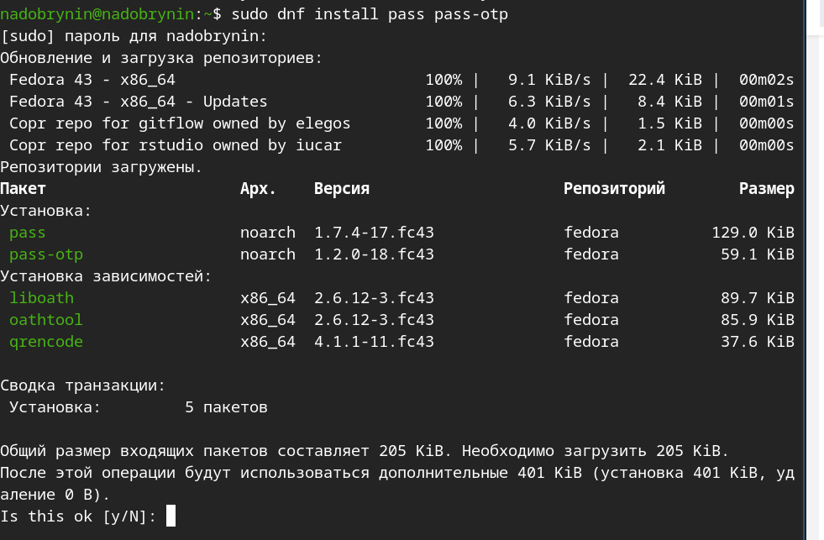
Рисунок 1: Команда install pass pass-otp
Установил gopass(рис. 2).
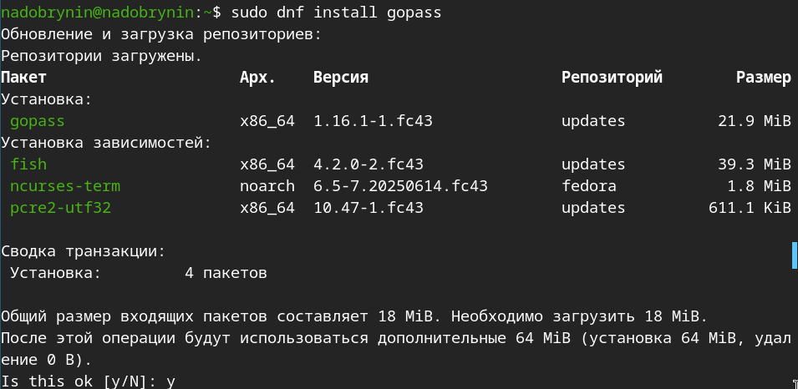
Рисунок 2: install gopass
Вывелключ gpg и запустил pass(рис. 3).
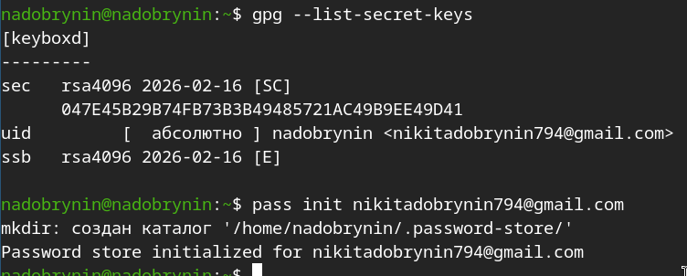
Рисунок 3: gpg –list-secret-keys
Запустил ssh-agent(рис. 4).
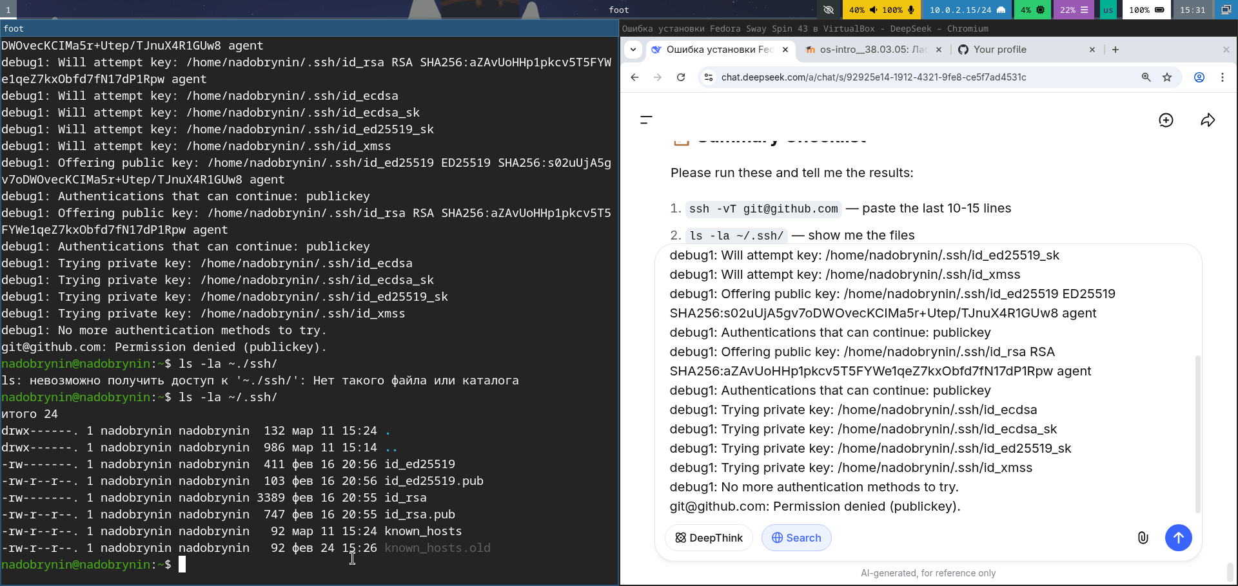
Рисунок 4: ssh-agent
Инициировал хранилище(рис. 5).
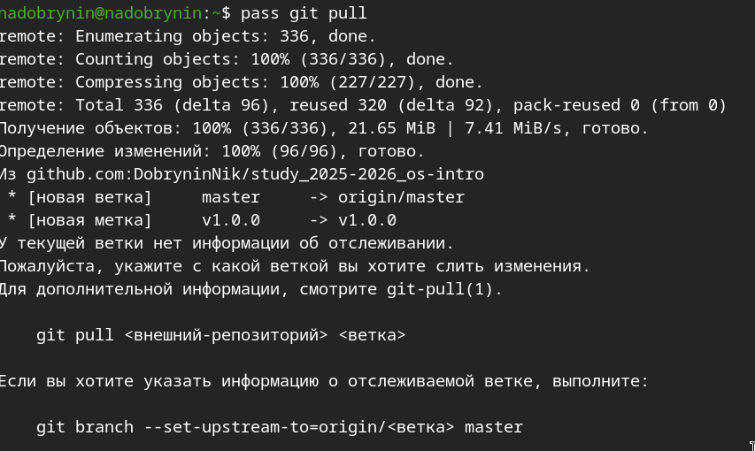
Рисунок 5: pass git pull
Сменил основную ветку(рис. 6).
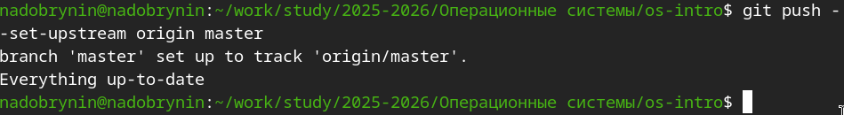
Рисунок 6: git push … origin master
Установил browserpass(рис. 7).
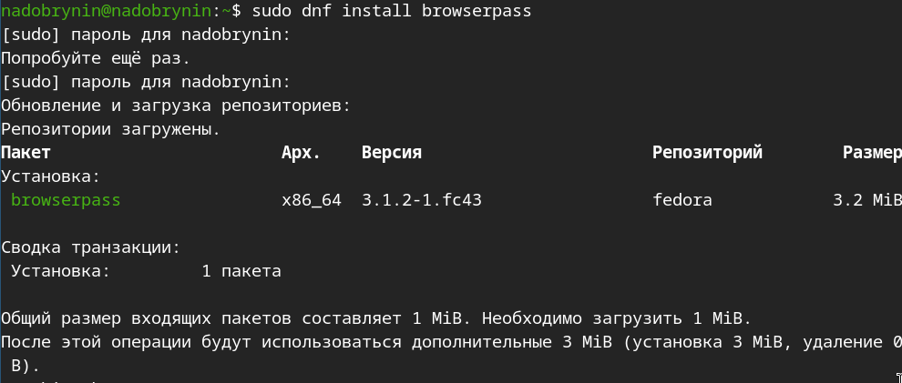
Рисунок 7: install browserpass
Добавил новый пароль(рис. 8).
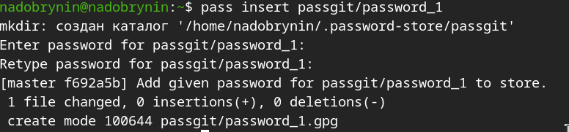
Рисунок 8: pass insert (…)
Перешел к паролю(рис. 9).
Рисунок 9: pass passgit/password_1
Создал новый рандомный пароль(рис. 10).
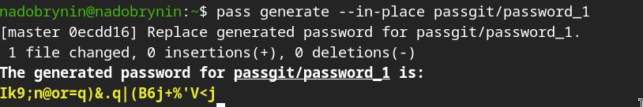
Рисунок 10: pass generate
Установил необходимые библиотеки(рис. 11).
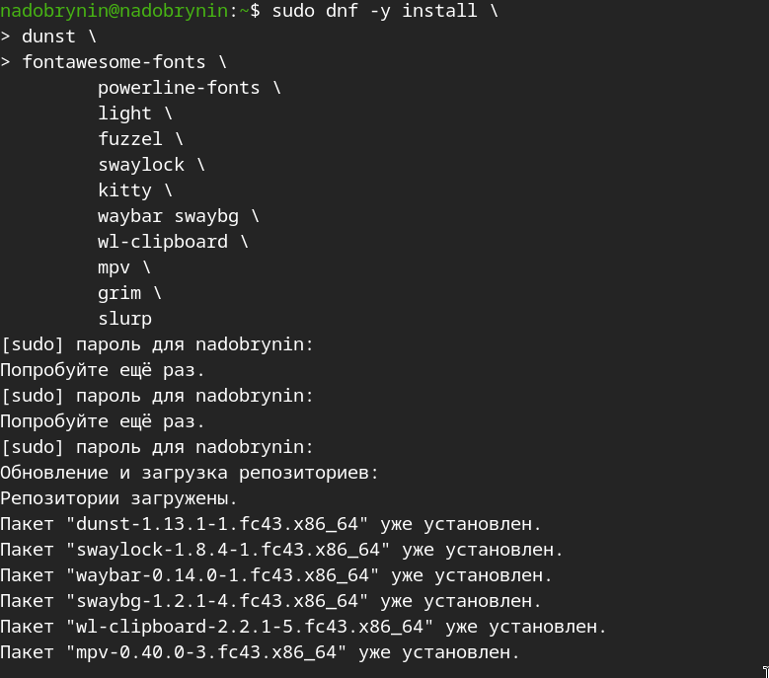
Рисунок 11: dnf -y install …
Подключил copr(рис. 12).
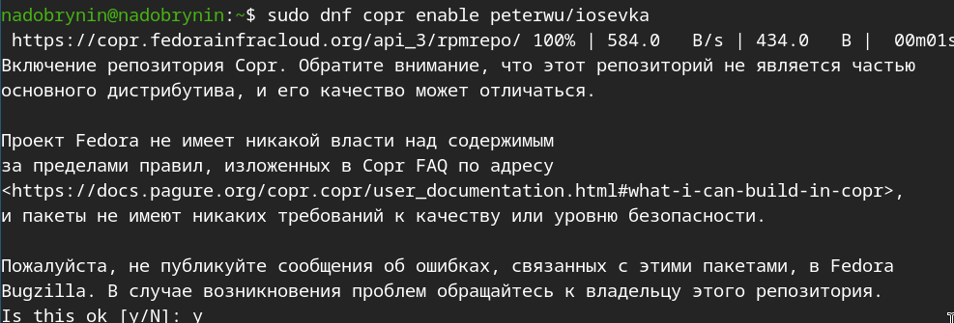
Рисунок 12: copr enable
Установил шрифты iosevka(рис. 13).
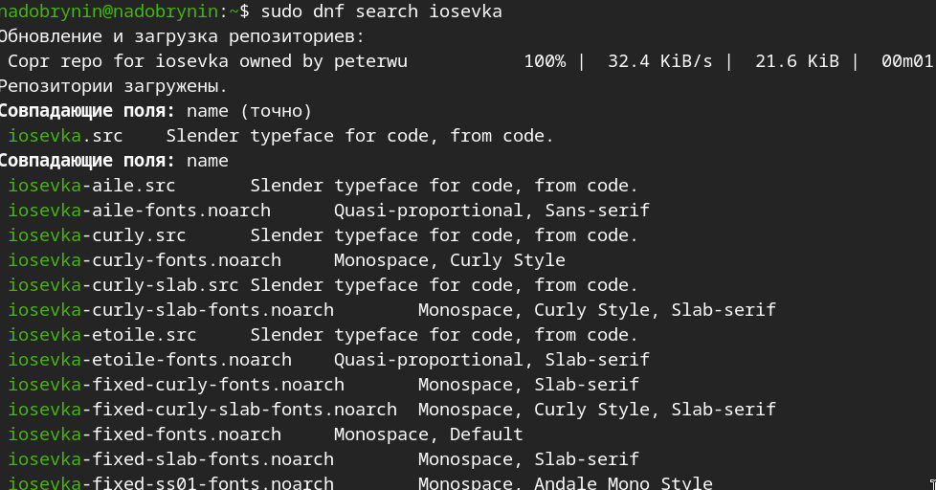
Рисунок 13: dnf search iosevka
Установка шрифтов(рис. 14).
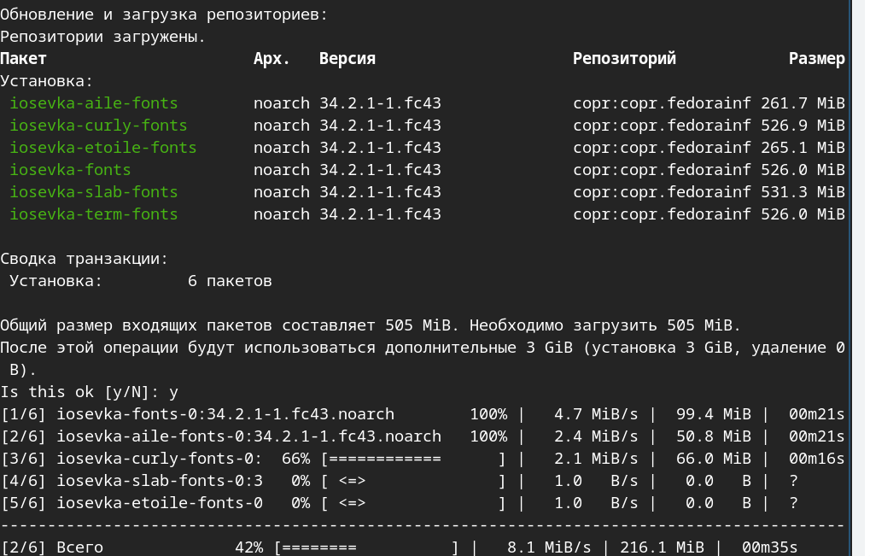
Рисунок 14: Процесс установки
Скопировал нужный репозиторий с шаблона(рис. 15).
Рисунок 15: Копирование шаблона в репозиторий

5. Выводы
Я научился пользоваться pass.

